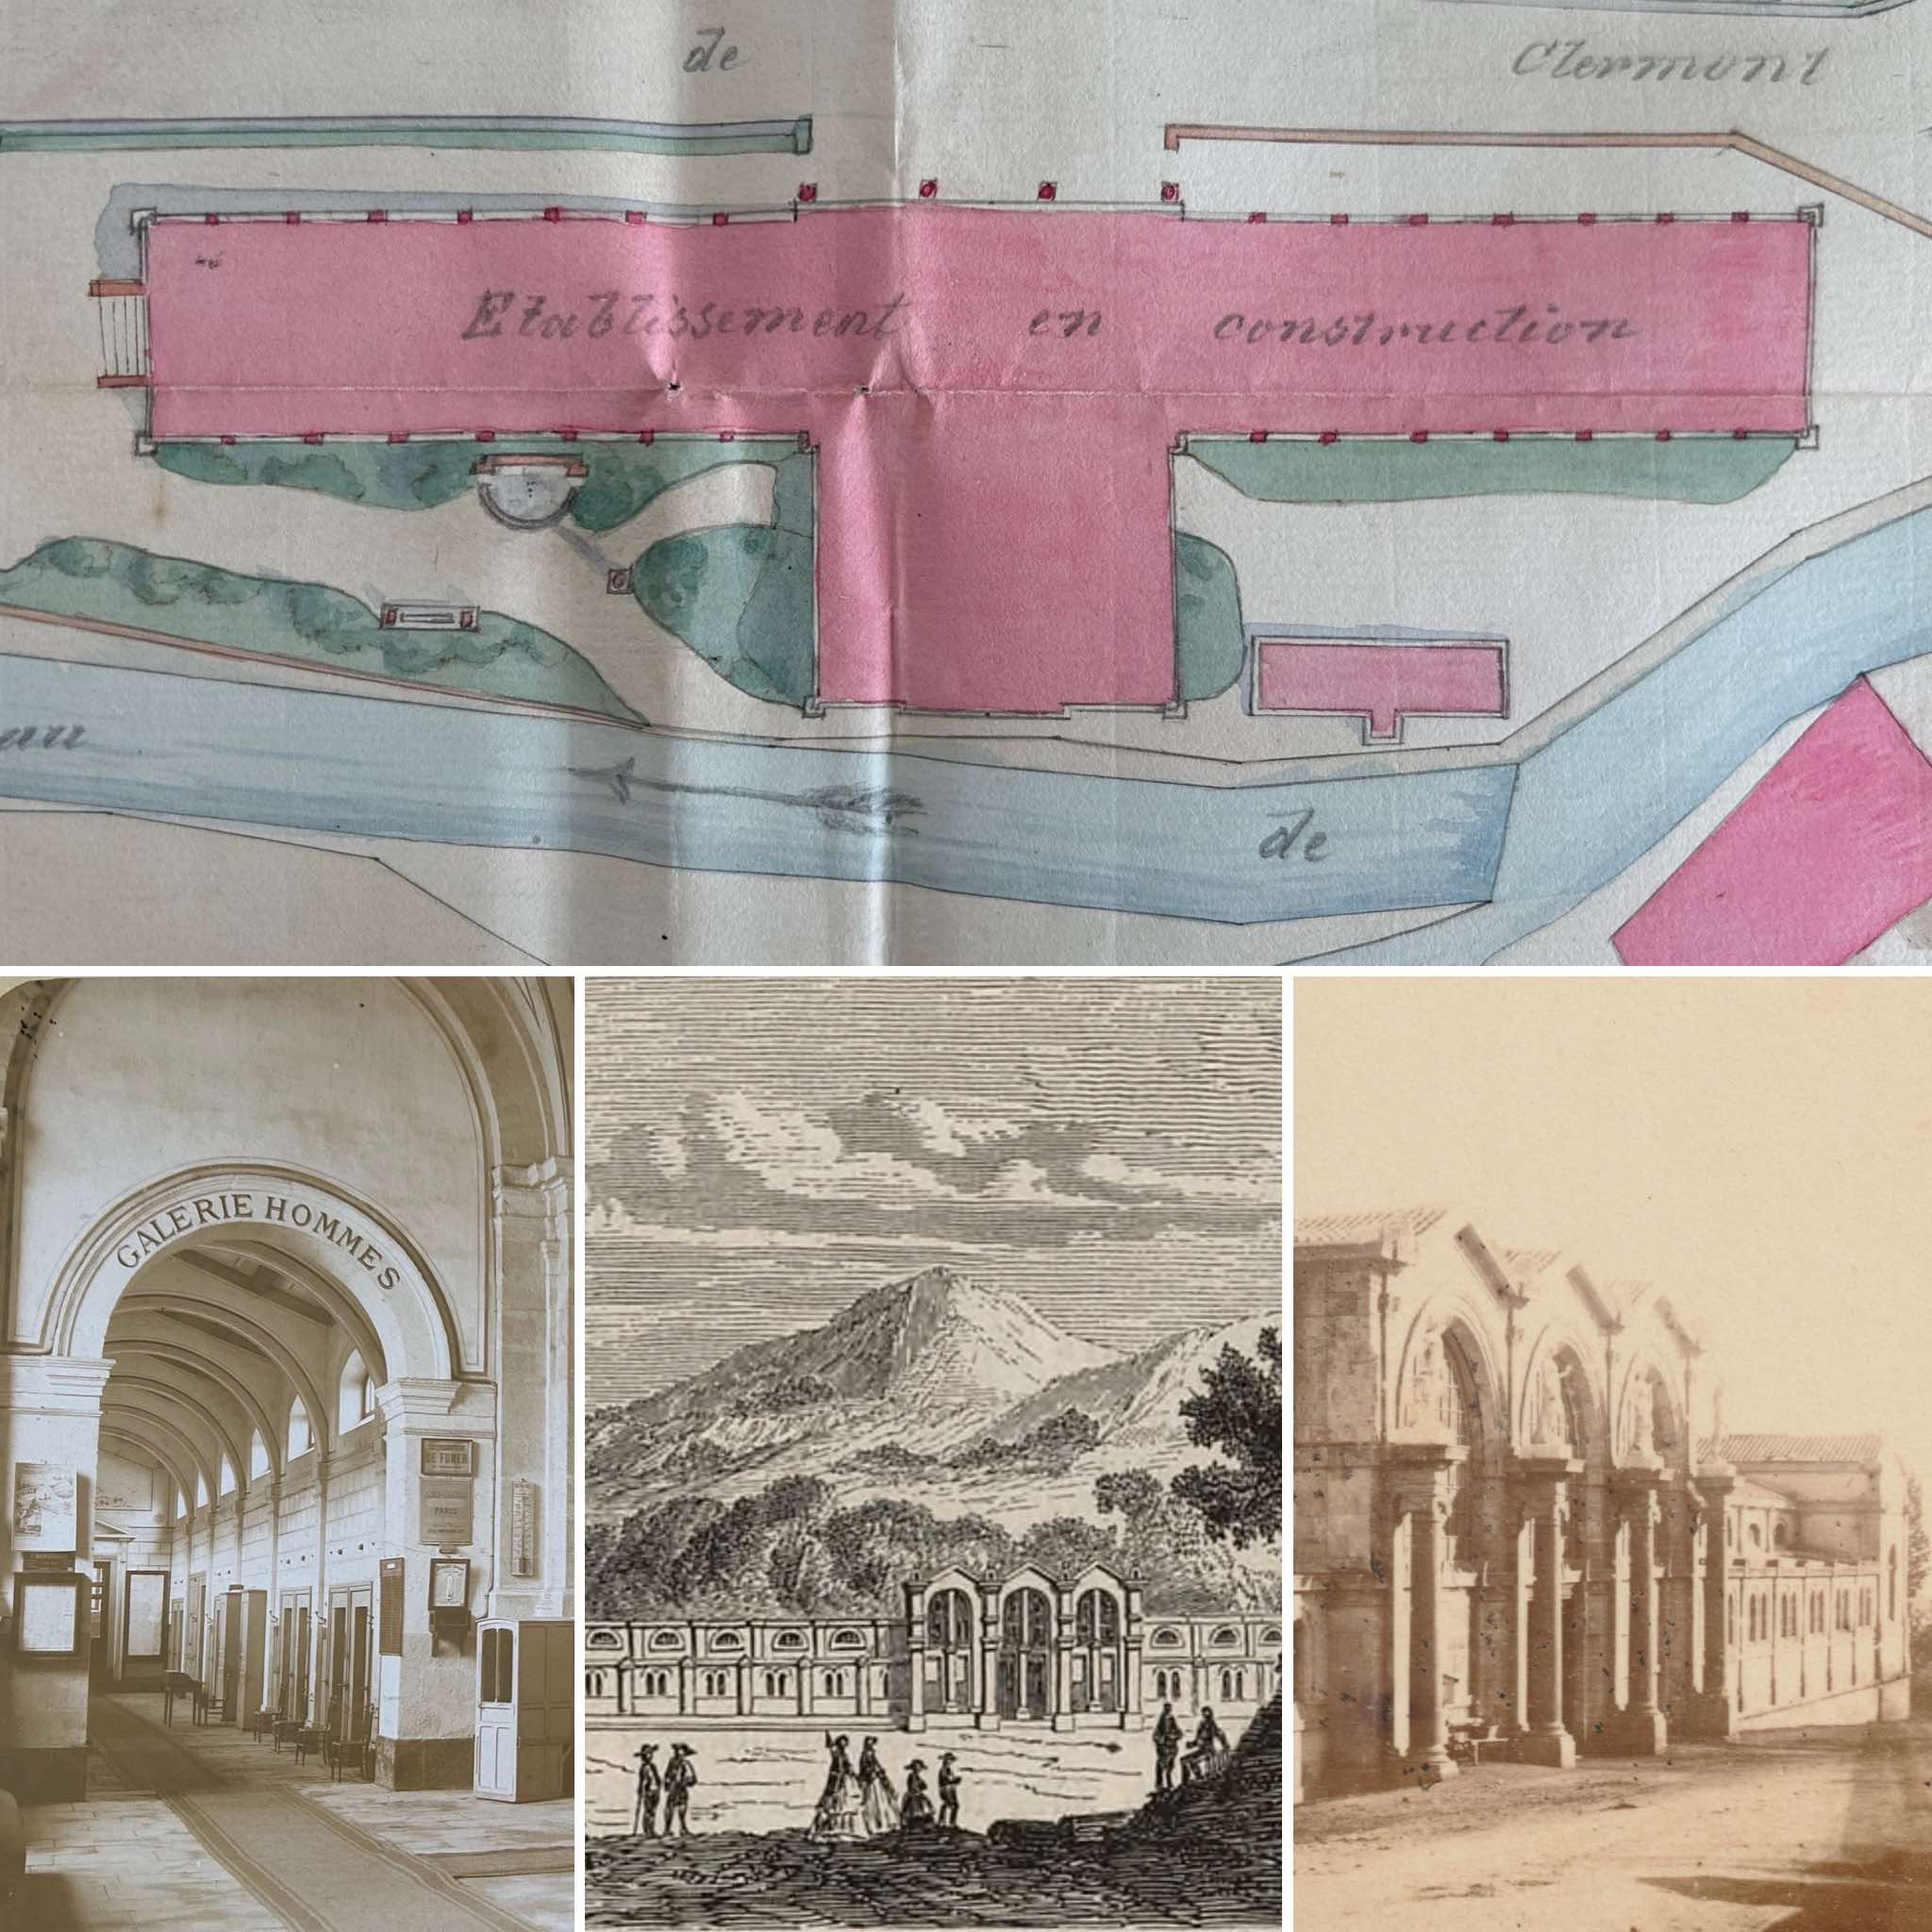

Conf. ITL 2025

11 juin 2025 – 15h

**« Les 170 ans des thermes de Royat (1855-2025) »**

Petit bourg organisé autour d’un prieuré médiéval, le village de Royat connaît un développement important au cours du xixe siècle et, plus particulièrement, dans la seconde moitié du siècle. Après la découverte de la source César (1822), pas moins de neuf campagnes archéologiques permettent la mise au jour de « bouillons d’eaux chaudes » : la *Grande source* (1843) devenue *source Eugénie* après la visite de l’impératrice (1862), la *source Saint-Victor* (1874), la *source Saint-Mart* (1876) et la *source Velleda* (1882).

La fièvre thermale gagne l’esprit des royadères qui sollicitent l’architecte Agis Léon Ledru pour l’édification d’un grand établissement de bains. Bâtis à partir du 9 août 1852, les thermes ouvrent partiellement leurs portes au public en mai 1854 et en totalité en mai 1855, ce qui n’est pas sans conséquence sur l’aménagement du territoire. Dès lors, les acteurs publics comme les privés se lancent dans une vaste campagne d’urbanisme visant à faire de Royat la station thermale « idéale ». Nous chercherons à savoir en quoi l’ouverture, il y a 170 ans, d’un établissement balnéaire a façonné Royat et assuré sa renommée internationale.

Johan PICOT

*Historien consultant*

*"Arca Communis", SIRET n° 821 492 022 000 24*

*Docteur en histoire (Université Jean Moulin-Lyon 3) ;*

*Chercheur associé à l’Institut Ausonius ‑ UMR 5607 (Université Bordeaux-Montaigne) ;*

*Directeur d'édition de l'Académie des Sciences, Belles-Lettres et Arts de Clermont-Fd.*

*06 63 38 24 95*